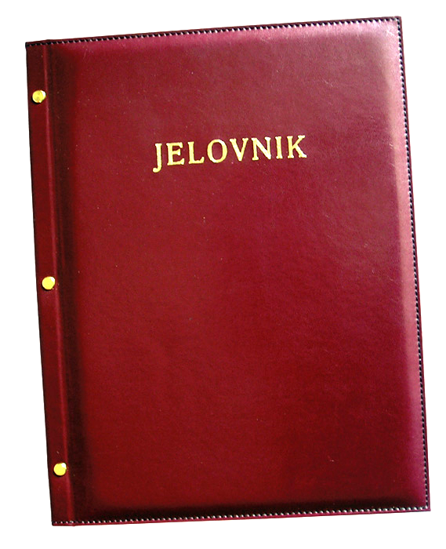

JELOVNIK ZA LIPANJ 2019.

Ponedjeljak, 3.6. | Klipić, jogurt
Utorak, 4.6. | Tjestenina s mljevenim mesom, kupus salata
Srijeda, 5.6. | Sendvič (integralni kruh, zelena salata)
Četvrtak, 6.6. | Svinjetina na saft,riža, salata
Petak, 7.6. | Palačinka, sladoled
Ponedjeljak, 10.6. | Burek sa sirom
Utorak, 11.6. | Čufte, pire krumpir
Srijeda, 12.6. | Pečeni pileći batak, rezanci
Četvrtak, 13.6. | Zdravi sendvič (integralni kruh, pureći odrezak, zelena salata)
Petak, 14.6. | Čokoladni cornflakes, mlijeko, voće

DOBAR TEK!
